**Laporan Praktikum**

**Pengenalan Komputer dan Software (KU0008)**

Tahap Persiapan Bersama

Institut Teknologi Sumatera

2023



**Nama Modul :** Percabangan & Perulangan

**Nama :** Dino Rizki Alferando

**Nim :** 122220159

**Pernyataan Orisinalitas**

Dengan ini penulis bertanggung jawab sepenuhnya atas isi dari dokumen ini dan menyatakan bahwa seluruh isi dokumen ini adalah hasil karya penulis sendiri, dan setiap karya orang lain yang digunakan dalam dokumen ini telah diparafrase dan sudah disitasi sesuai dengan ketentuan yang ada.

**Lampung selatan, 17 April 2023**

Dino Rizki Alferando

122220159

**Daftar Isi**

**1. Latihan Ganjil dan Genap 2**

**1.1 Screenshot Program 2**

**1.2 Output Program 2**

**2. Latihan Bilangan Prima 3**

**2.1 Screenshoot Program 3**

**2.2 Output Program 3**

**3. Latihan Bentuk Kotak Yang Tengahnya Kosong 4**

**3.1 Screenshot Program 4**

**3.2 Output Program 4**

**4. Latihan Code #o#o 5**

**4.1 Screenshot Program 5**

**4.2 Output Program 5**

# 1. Latihan Ganjil dan Genap

## 1.1 Screenshot Program

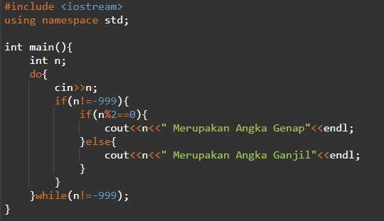

## 1.2 Output Program

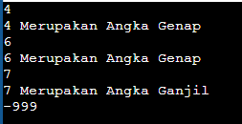

# 2. Latihan Bilangan Prima

## 2.1 Screenshoot Program

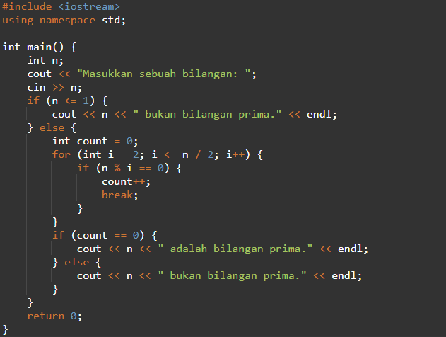

## 2.2 Output Program





# 3. Latihan Bentuk Kotak Yang Tengahnya Kosong

## 3.1 Screenshot Program

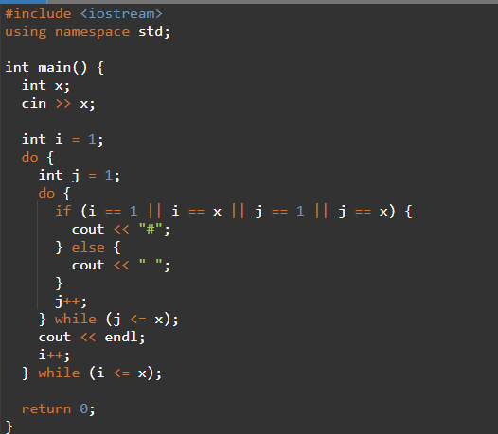

## 3.2 Output Program

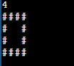

# 4. Latihan Code #o#o

## 4.1 Screenshot Program

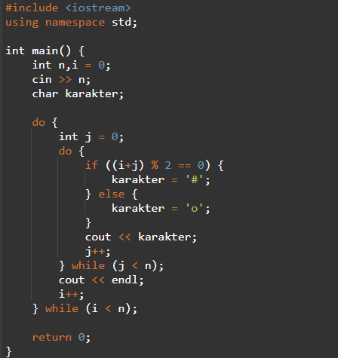

## 4.2 Output Program

